РЕГЛАМЕНТ СОРЕВНОВАНИЙ

для всех желающих запрограммировать робота Gigo

для педагогов, родителей и детей возраста 6 - 99+ лет
по соревновательной алгоритмике и основам программирования
«Smart деревня»
«Программируемый робот Gigo. Робототехника для малышей»
(Логоробот Сёма-бутерброд Gigo)
Версия 2.0 от 19 мая 2022 г.

1. Общие положения 2
1.1. Задание соревнований 2
1.2. Участники соревнований. 2
1.3. Требования к участникам 2
2. Требования к оборудованию 2
3. Описание туров 3
3.1. 1 тур “Конструирование” 3
3.2. 2 тур “Полигон” 3
4. Порядок проведения соревнований 3
4.1. Рабочее место 3
4.2. Максимальное время для работы команды 4
4.3. Ключевые точки 4
5. Условия дисквалификации 4
6. Подсчет баллов 5
7. Порядок определения победителя 5
8. Гибкость регламента 5
9. История изменений 5
Приложение 1 Согласие на участие 6
Приложение 2 Расположение участников соревнований 7
Приложение 3 Примеры вспомогательных моделей 8
Приложение 4 Судейский протокол 9

1. Общие положения
1.1. Задание соревнований
В рамках соревнования участникам необходимо выполнить задания 2 туров: сборка модели, программирование робота для выполнения сельхозработ.
Для выполнения заданий 1 тура участник-конструктор собирает самостоятельно модель по схеме.
Для выполнения задания 2 тура участник-программисту выкладывает программу, используя числовые и кодовые карточки со стрелками “вперед”, “назад”, “поворот”.
1.2. Участники соревнований
К турниру допускаются все желающие от 6 до 99+ лет, которые не обучаются по программе Gigo “Робототехника для малышей”.
Команда участников – не более 2х человек (конструктор и программист).
1.3. Требования к участникам
Организация, направляющая несовершеннолетнего участника, должна обеспечить:
сопровождение детей-участников до соревнований и курирование их во время соревнований;
наличие письменного Согласия на участие несовершеннолетнего обучающегося в номинации «Программируемый робот» (Логоробот Сёма-бутерброд Gigo) (Приложение 1). Данное согласие нужно заверить руководителем учебного заведения, либо данное согласие передается судьям законным представителем ребенка-участника с предъявлением документа, удостоверяющего личность.
Данное Согласие нужно заверить руководителем учебного заведения либо данное согласие передается судьям законным представителем ребенка-участника с предъявлением документа, удостоверяющего личность.
2. Требования к оборудованию
Маршрутное поле выложено заранее организаторами, схема сборки овощей и фруктов выдаются в день соревнований, не позднее чем за 15 минут до начала соревнований. Схемы сборки заранее участнику не демонстрируется и не озвучивается. Нарушение влечет дисквалификацию участника. .
Схема маршрута и схема сборки моделей для тура 1 выдаются организатором в день турнира
Маршрутные карты, карты для программирования, направляющие (при необходимости), собранные модели (при необходимости), роботизированный блок с тремя новыми батарейками АА и корзинку для конструирования с комплектом деталей, необходимых для сборки модели, предоставляют организаторы.
3. Описание туров
3.1. 1 тур “Конструирование”
Ваш роботизированный блок является трактором. Ему необходимо собрать все овощи разбросанные по полю.
Сперва необходимо создать фрукты и овощи из деталей конструктора по предложенной схеме и получите свою первую Карамельку
3.2. 2 тур “Программирование”
Напиши программу, чтобы трактор Петя подъехал к нужному растению, взял его и отвез его в цех.
По ходу движения робота ребенок кладет овощ сверху.
В случае верного решения команда получает 2 Карамельки!
Если с первой попытки не получилось написать верную программу, то у участников есть вторая попытка. Верная вторая попытка принесет 1 карамельку.
В случае второй неудавшейся попытки, детям сообщаем, что овощ испортился. В таком случае дети не получают карамельку
4. Порядок проведения соревнований
4.1 Рабочее место
В месте проведения турнира должны присутствовать только участники, волонтеры, назначенные организаторами, и судьи.
В целях безопасности и комфортного участия во время турнира участники и судья располагаются напротив друг друга.
Каждой команде предоставляется 1 ученическая парта и 2 стула.
Если одновременно участвуют несколько команд, то судья располагается в центре, а столы участников по окружности
1 команда-участник
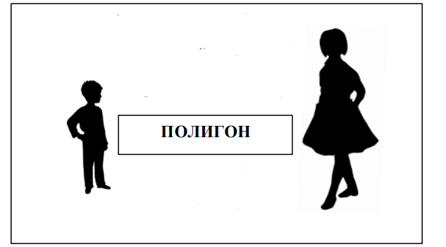
Несколько команд-участников
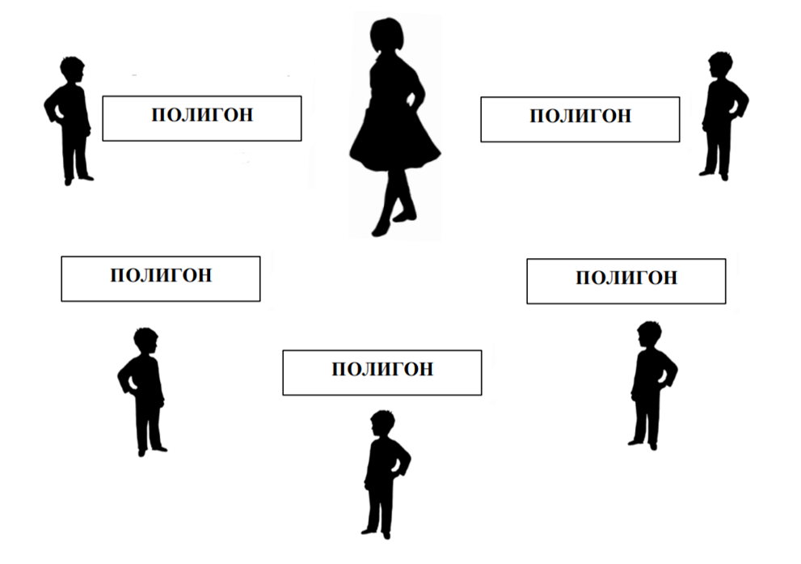
Маршрутного поля и схема сборки модели выдаются в день соревнований не позднее чем за 15 минут до начала соревнований. .
4.2 Максимальное время для работы команды
Общее максимальное время для работы команды – 20 минут.
4.3 Ключевые точки
После завершения каждого задания судья, заполняет протокол и выставляет баллы в протокол
5. Условия дисквалификации
Дисквалификация участников производится в случаях:
- отсутствие письменного Согласия на участие несовершеннолетнего обучающегося в номинации «Программируемый робот» (Логоробот Сёма-бутерброд Gigo) (Приложение 1).
- подсказки участнику не членами команды, касающиеся выполнения задания.
6. Подсчет баллов
Проверяя задание участника, судья сразу же заполняет протокол, за исключением “мнения эксперта”. Протокол подписывает тренер или старший участник в команде или сопровождающий несовершеннолетнего.
Протокол содержит сведения об участнике, баллах и времени выполнения заданий. Сведения об участнике в протокол вносит сам участник или сопровождающий. В спорных ситуациях участники демонстрируют свою работу другому судье, что также вносится в протокол.
«Мнение эксперта» выставляется только после проверки всех работ. Судья имеет право поставить 1 или 2 балла только одной команде, которая по его мнению наиболее правильно и рационально выполнила задание.
Итоговые данные вносятся в общий протокол главным судьей категории после окончания турнира из судейских протоколов. (Приложение 4)
Апелляции на оценки судейской коллегии не предусмотрены.
7. Порядок определения победителей
Все команды, которым удалось выполнить задание, являются призерами. Победитель номинации определяется наибольшей суммой баллов и карамелек, полученных за 2 тура.
8. Гибкость регламента
Организаторы могут вносить изменения в регламент до начала турнира, после чего они являются постоянными в течение всего мероприятия. В случае обнаружения в процессе соревнований нестыковок, разночтений, недоразумений и т.д., судейский комитет оставляет за собой право внести корректировки в процесс соревнований так, чтобы это служило целью развитием данного направления.
9. История изменений
Версия 1.0 от 19 февраля 2022 г.
● Регламент создан
Версия 1.1 от 22 мая 2022 г.
● Внесены изменения в структуру и оформление

Приложение 1
В Организационный комитет ТУРНИРА
для детей дошкольного возраста
по соревновательной алгоритмике и
основам программирования
«Smart деревня»

Согласие на участие
несовершеннолетнего обучающегося в номинации
«Программируемый робот Gigo. Робототехника для малышей»
(Логоробот Сёма-бутерброд Gigo)

Я _________________________________________________________________,
ФИО (полностью)
являясь законным представителем моего несовершеннолетнего ребенка (подопечного) _____________________________________________________
ФИО (полностью), дата рождения
подтверждаю ознакомление с Регламентом о проведении номинации «Программируемый робот Gigo. Робототехника для малышей» (Логоробот Сёма бутерброд Gigo).
Я не возражаю против участия моего ребенка (подопечного) в Турнире и даю согласие на сбор, хранение, обработку персональных данных ребенка, размещение фото и видео материалов, сделанных в рамках мероприятия в сети Интернет, в социальных сетях.

Согласие действует со дня его подписания.

_______________/ _________________
Подпись / Расшифровка

Приложение 2
Расположение участников и судьи во время турнира

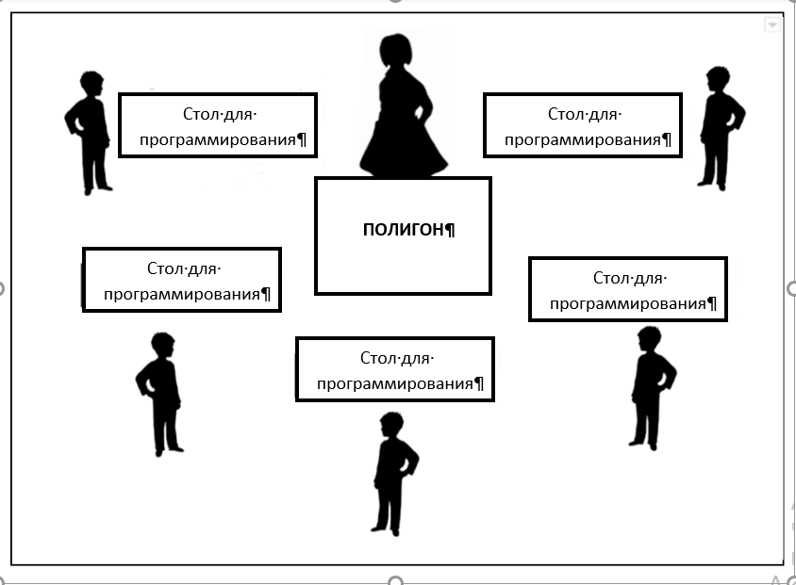

Приложение 3
Примеры моделей для сборки
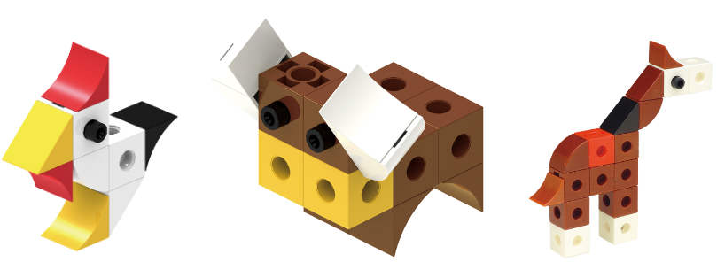

Приложение 4
Протокол турнира
для всех желающих запрограммировать робота Gigo
в рамках IX Минский открытый роботурнир (IX МиРТ)
для педагогов, родителей и детей возраста 6 - 99+ лет
«Smart деревня»

